APLIKASI PEMESANAN KAMAR
HOTEL BERBASIS WEBSITE



Anggota Kelompok :

Devangga Rizki Naraya
(19231898)
Krisna Ramadhan
(19231275)
Khanza Utama Azhari
(19231609)

UNIVERSITAS
BINA SARANA INFORMATIKA

BAB I
PENDAHULUAN
1.1 Latar Belakang.
Semakin banyak orang beralih ke internet untuk mencari dan memesan akomodasi mereka. Ini berarti meningkatnya permintaan untuk platform online yang memudahkan pencarian dan pemesanan hotel.
Penggunaan perangkat mobile untuk browsing dan transaksi online semakin meningkat. Oleh karena itu, aplikasi pemesanan hotel yang responsif dan mobile-friendly menjadi sangat penting.

1.2 Rumusan Masalah.
- mencari informasi dan ketersediaan kamar yang akurat.
- Proses pemesanan dan pembayaran yang rumit, sehingga memerlukan banyak waktu.
- Aplikasi yang tidak responsive dan mendukung di berbagai perangkat mobile.
- keterbasan dalam memberikan feedback atau ulasan pengguna
- Kurangnya fitur tambahan seperti menavigasi aplikasi dan melakukan pencarian untuk menemukan akomodasi hotel yang sesuai dengan preferensi dan kebutuhan

BAB II

PENGGUNAAN TEKNOLOGI
2.1 Frontend Development
Frontend adalah bagian penting dalam pengembangan aplikasi web yang fokus pada tampilan dan interaksi dengan pengguna. Ini mencakup elemen-elemen seperti tata letak, tampilan, dan interaksi yang langsung berhubungan dengan pengalaman pengguna. Dalam pembuatan Aplikasi Pemesanan Hotel Berbasis Website ini kami menggunakan Bahasa Pemrogman HTML (Hyper Text Markup Lenguange), CSS (Cascading Style Sheets) , dan JavaScript.
2.1.1 HTML

HTML atau Hypertext Markup lenguange adalah Bahasa Markup yang di gunakan untuk struktur dari pembuat website yang terdiri dari Header, Body, dan Footer.
2.1.2 CSS

CSS atau Cascading style sheets adalah Bahasa Pemrograman yang di gunakan untuk mengatur tampilan dari website mulai dari pemberian warna, hingga membuat website menjadi lebih responsive, Bahasa pemrograman CSS ini yang membuat tampilan website menjadi lebih menarik.
2.1.3 JavaScript

JavaScript adalah Bahasa pemrograman yang membuat website lebih dinamis, Bahasa pemrograman JavaScript di gunakan untuk membuat bebagai animasi di halaman website seperti salah satunya membuat pesan alert.

2.2 Framework
framework adalah sebuah software yang menyediakan landasan dan kerangka dasar untuk mengembangkan berbagai macam aplikasi perangkat lunak.

2.2.1 Bootstrap

Bootstrap merupakan sebuah library framework CSS yang telah dibuat khusus untuk mengembangkan frontend sebuah website.
2.2.2 Font Awesome

Font Awesome merupakan sebuah library yang di gunakan untuk membuat icon-icon yang unik agar tampilan website lebih menarik

2.3 Backend Development
Backend Development adalah proses pengembangan web yang berkaitan dengan sisi server, database, dan logika aplikasi atau website. Di aplikasi pemesanan hotel berbasis website ini, untuk backend development kami menggukan baha pemrograman PHP (Hypertext Preprocessor).
2.3.1 PHP

PHP atau Hypertext Preprocessor adalah Bahasa pemrograman yang di gunakan untuk mengembangkan website yang dinamis

2.4 Database Management
Untuk mengelola Database kami menggunakan Mysql. Mysql adalah system manajemen basis data yang di gunakan untuk mengelola dan menyimpan data dalam table-tabel di dalam database. Untuk menjalan kan Mysql sendiri yaitu dengan cara menggunakan query-query tertentu.

2.5 Struktur Navigasi
Struktur Navigasi adalah bagian dari tampilan website yang membantu pengguna untuk mengakses halaman dari sebuah website. Dan untuk Aplikasi Pemesanan Hotel Berbasis Website kami menggunakan Struktur Navigasi Global agar pengguna lebih mudah untuk mengakses halaman website yang kami buat.

BAB III

TAMPILAN PROGRAM
3.1 Halaman Awal
Bagian yang menjelaskan tujuan dari aplikasi dan selalu ada pada bagian awal. Pada halaman ini pengguna hanya melihat tipe kamar dan fasilitas kamar.
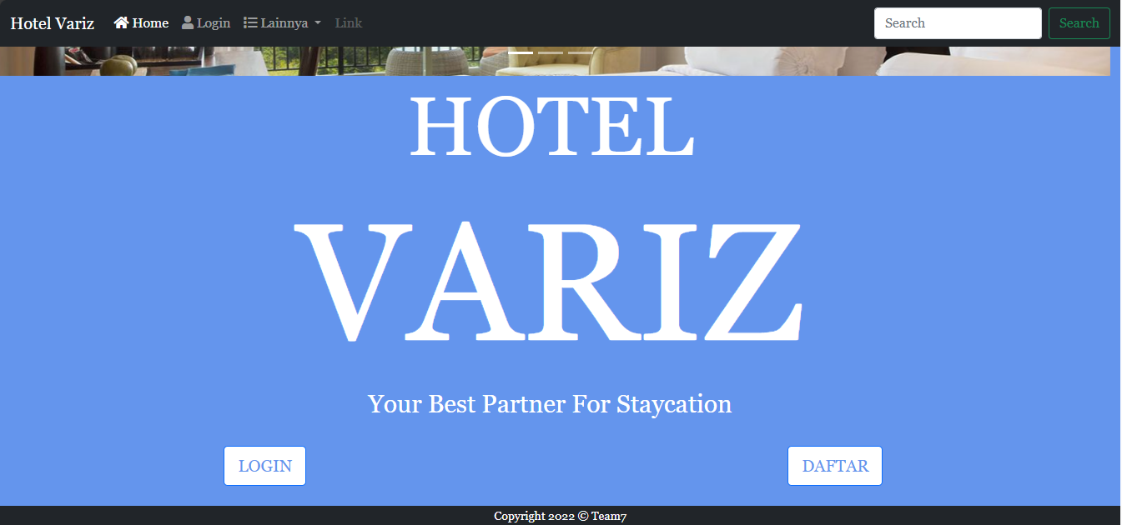
Gambar 3.1 Halaman awal
3.2 Halaman Tipe Kamar
Di halaman ini Pengguna bisa melihat tipe kamar apa saja dan harga yang di miliki hotel.
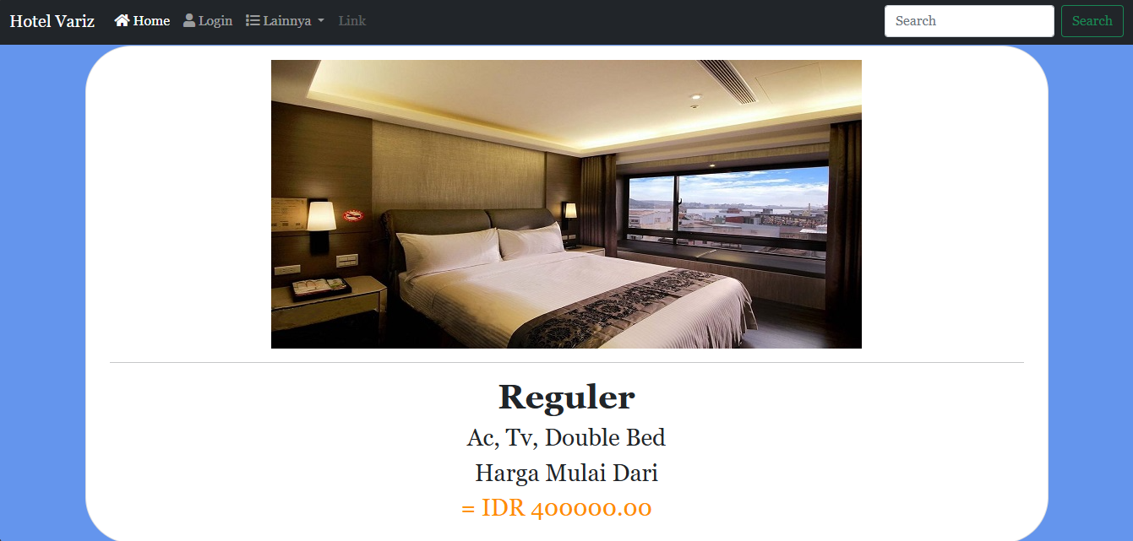
Gambar 3.2 Halaman tipe kamar

3.3 Halaman Fasilitas Hotel
Halaman Fasilitas Hotel bertujuan agar pengguna bisa melihat fasilitas apa saja yang di miliki oleh hotel dan apakah sudah sesuai dengan fasilitas yang di inginkan oleh pengguna.
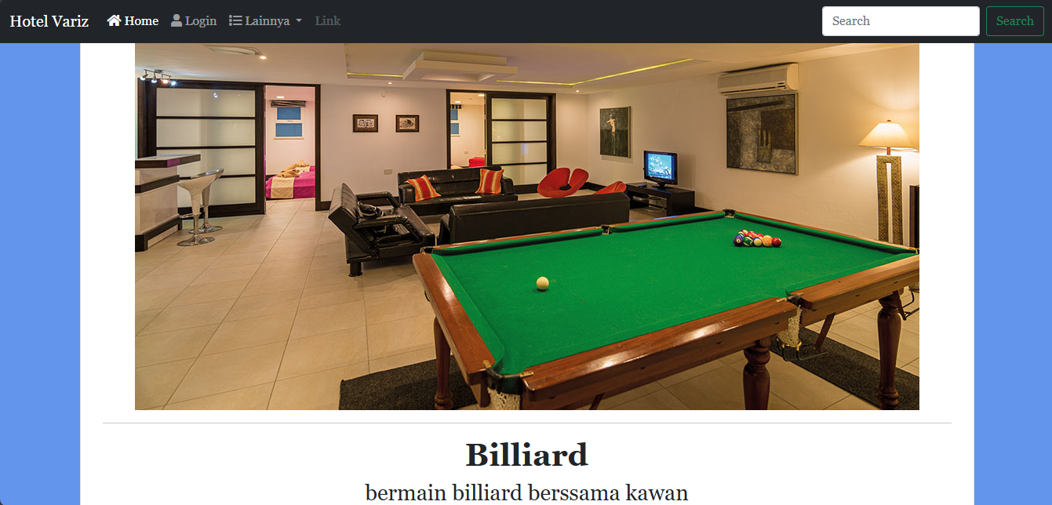
Gambar 3.3 Halaman fasilitas
3.4 Halaman Login
Agar bisa memesan pengguna di haruskan login terlebih dahulu. Jika login sebagai user maka hanya bisa memesan kamar dan menghapus riwayat pemesanan saja, dan jika sebagai admin, bisa menginput atau mengedit data fasilitas atau kamar.
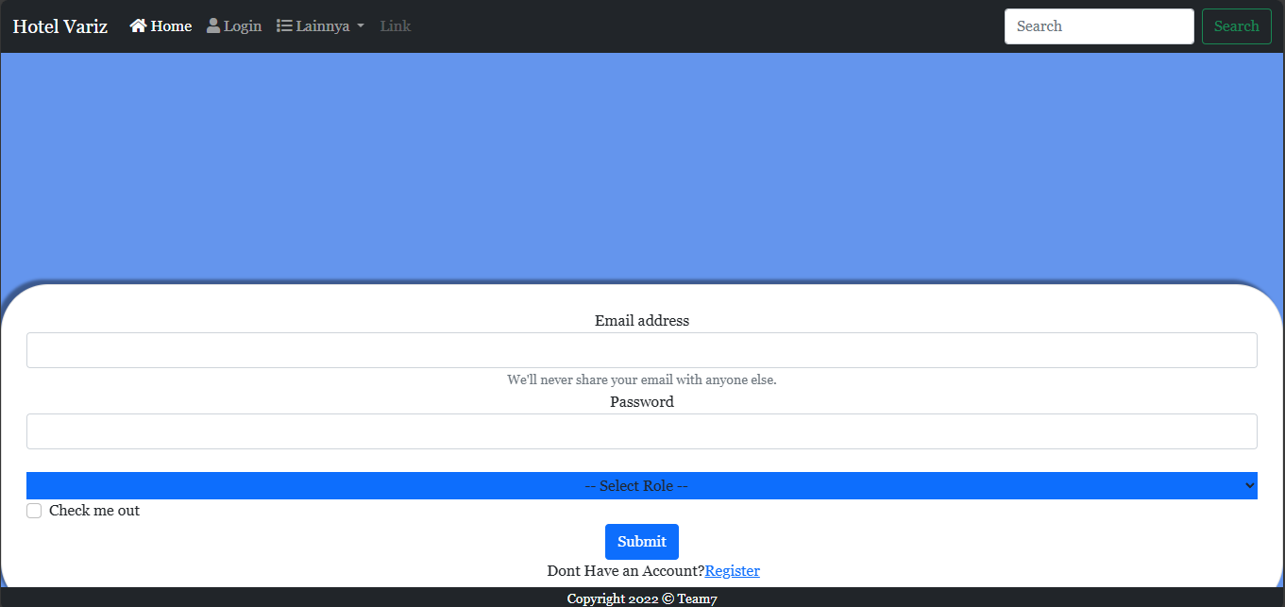
Gambar 3.4 Halaman login

3.5 Halaman Dashboard User
Halaman awal saat user login, menampilkan harga, lokasi dan fasilitas-fasilitas hotel, di menu navigasi user juga dapat melihat tipe kamar, fasilitas hotel, dan riwayat pemesanan

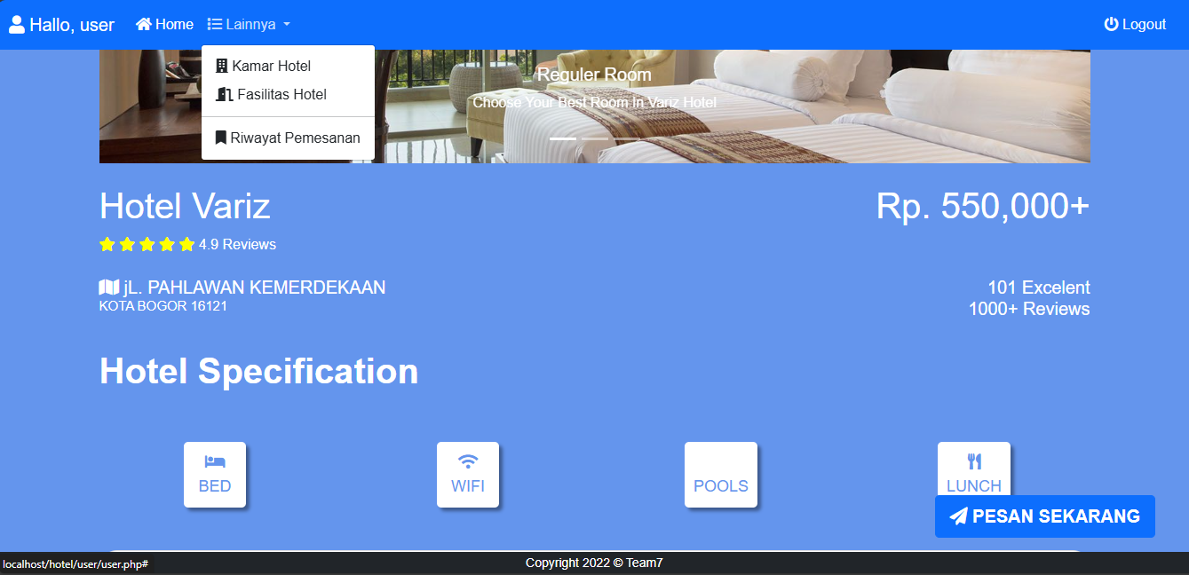 Gambar 3.5 Halaman dashboard user
3.6 Halaman Pemesanan
Di halaman pemesanan user di minta mengisi form pemesanan yang sesuai dengan data diri saat memesan kamar.

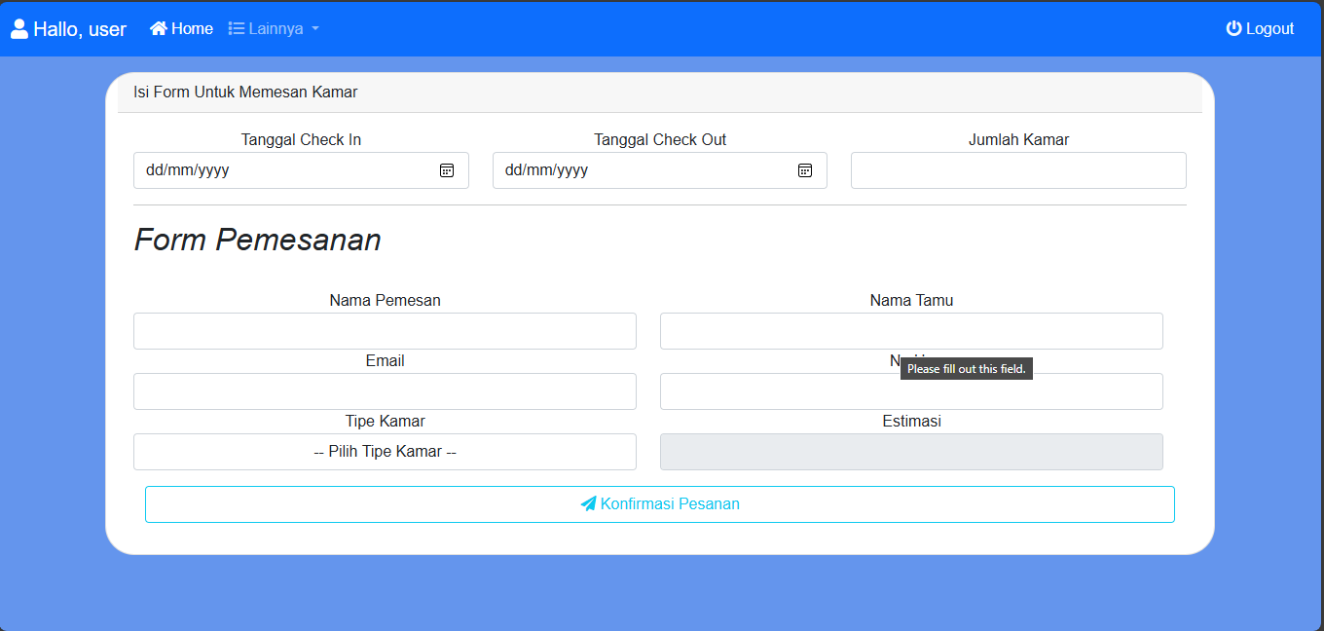 Gambar 3.6 Halaman pemesanan

3.7 Halaman Riwayat Pemesanan
Halaman ini menampilkan riwayat pemesanan yang berhasil di pesan oleh user.

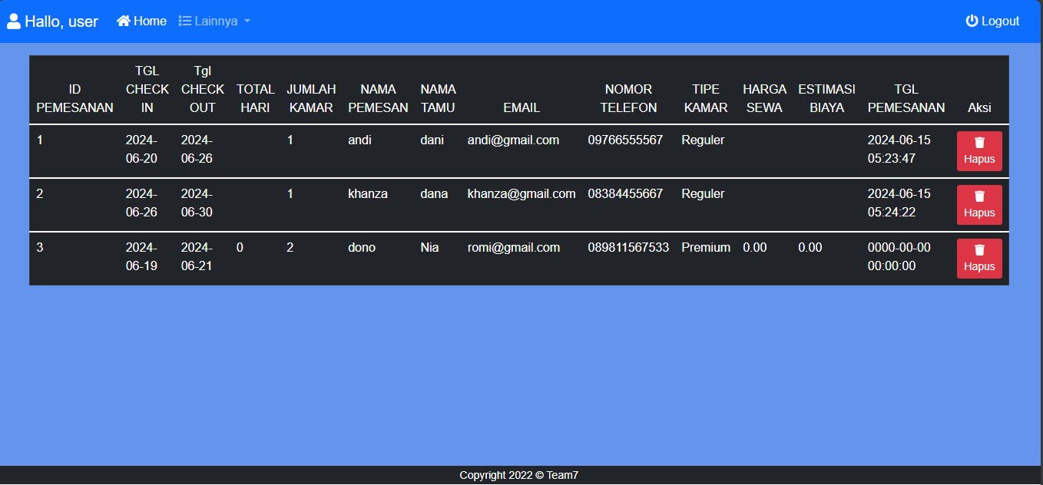 Gambar 3.7 Halaman riwayat pemesanan
3.8 Halaman Dashboard Admin
Halaman awal saat login sebagai admin.

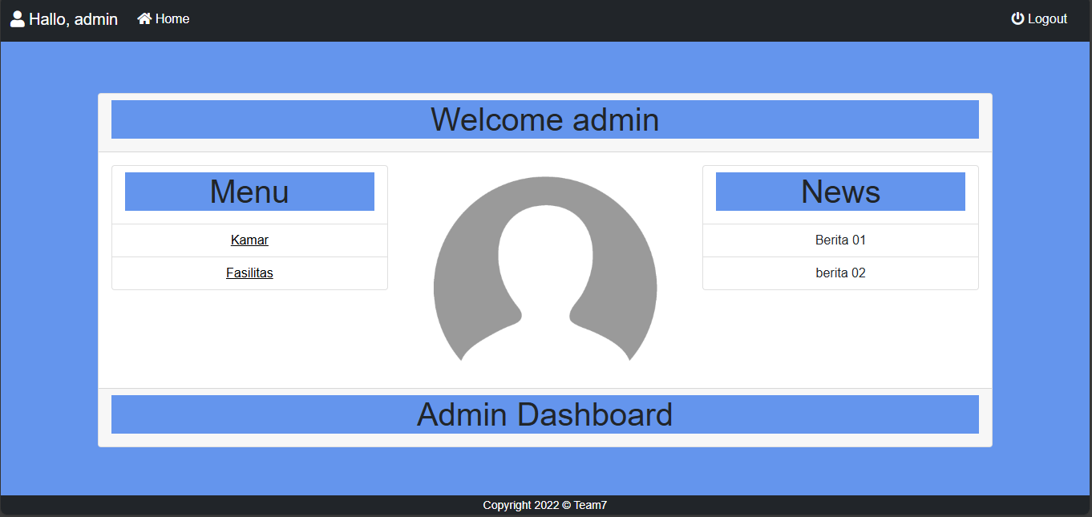Gambar 3.8 Halaman Dashboard Admin

3.9 Halaman Edit, Tambah, Dan Hapus Tipe Kamar
Saat admin memilih menu Kelola Kamar, admin bisa menambahkan, menghapus ataupun mengedit tipe kamar.

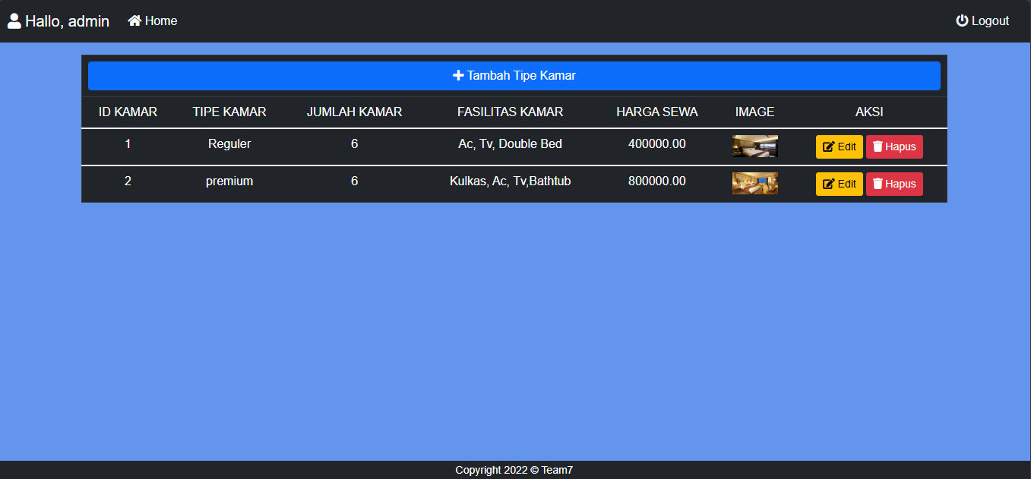Gambar 3.9 Halaman kelola Kamar

4.0 Halaman Edit, Tambah, Dan Hapus Fasilitas Hotel
Saat admin memilih menu Kelola Kamar, admin bisa menambahkan, menghapus ataupun mengedit Fasilitas Hotel seperti foto, nama fasilitas, dan keterangan fasilitas.

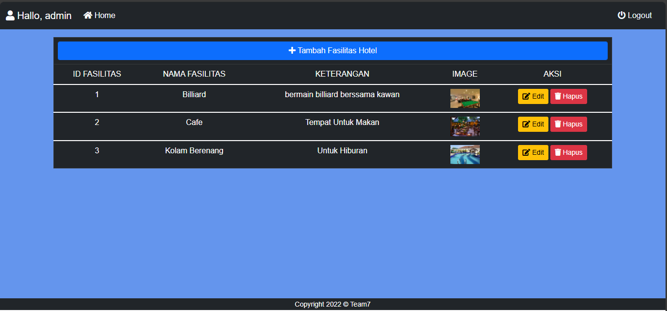Gambar 4.0 Halaman kelola Fasilitas

4.1 Pengumpulan data
Pengumpulan data dan informasi dalam pembuatan aplikasi ini dilakukan dengan cara mengobservasi kebutuhan apa saja yang di butuhkan pengguna dalam memesan kamar hotel dan masalah apa saja yang di alami pengguna saat memesan kamar hotel. Dengan mengumpulkan data dari hasil observasi, kami bisa membuat aplkasi ini sesuai dengan kebutuhan pengguna

BAB V

PENUTUP
4.1 Kesimpulan
Setelah membuat aplikasi ini saya mendapatkan banyak sekali pengalaman dalam membuat aplikasi,dan mendapatkan banyak ilmu yang sangat bermanfaat karena saya dapat mengetahui penyebab permasalahan dari aplikasi ini dan menyelesaikannya dengan cara yang sederhana.

4.2 Kelebihan Aplikasi
Kelebihan dari aplikasi ini adalah mudah dan cepat dalam memesan kamar, dan tampilan yang sangat sederhana dan mudah di mengerti oleh pengguna aplikasi pemesanan kamar hotel berbasis website.

4.3 Saran
Kekurangan Aplikasi ini masih belum bisa untuk login banyak user sehingga hanya bisa login menggunakan satu user saja. saran saya untuk pengembang jika project ini telah selesai dan menjadi project open source saya harap dapat menutupi kekurangan aplikasi pemesanan kamar hotel berbasis website yang saya buat.

